PROJEKTNI ZADATAK 7.5.2020.

Izrada uporabnog predmeta – Univerzalni stalak za uredski pribor
Nia Verdnik, 5.b

- Materijal: Alat i pribor:
-Karton (u što većim komadima) -Škare
-Djelići drveta -Ljepilo za drvo
-čačkalice (4 kom.) -Pribor za tehničko crtanje (2 trokuta,
ravnalo, šestar, H i B olovka, šiljilo i
gumica)

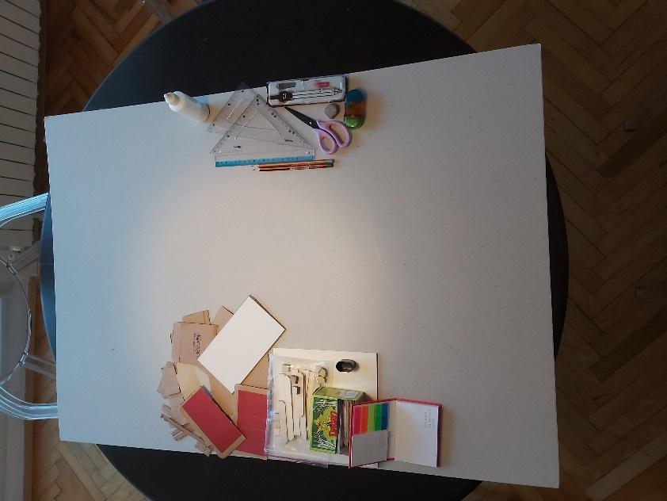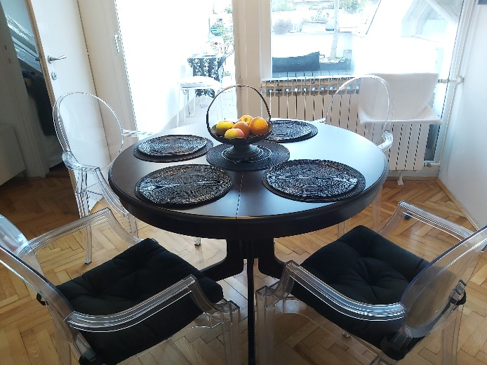

Pripremljeno radno mjesto Spremljeno radno mjesto

Prije

NACRT BOKOCRT
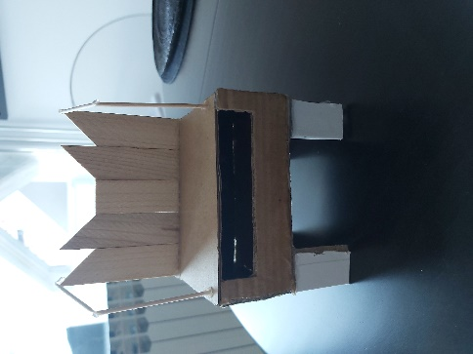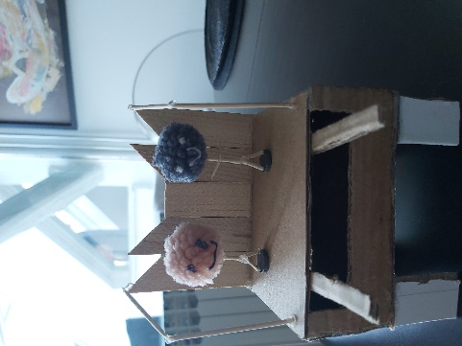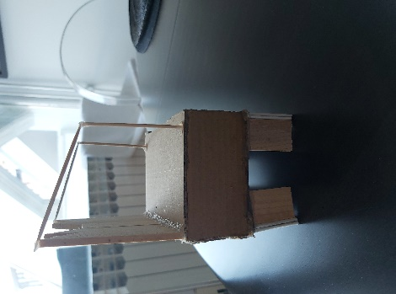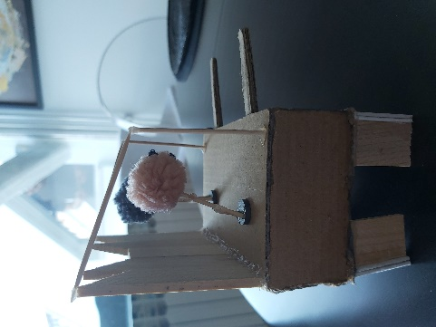
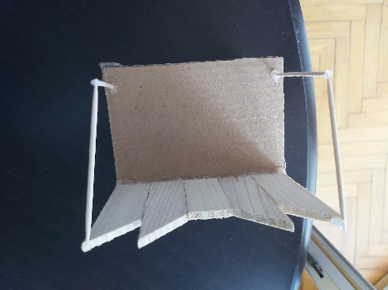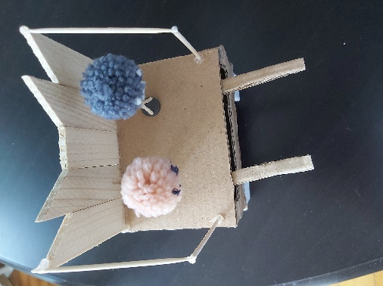
TLOCRT

Poslije

NACRT BOKOCRT
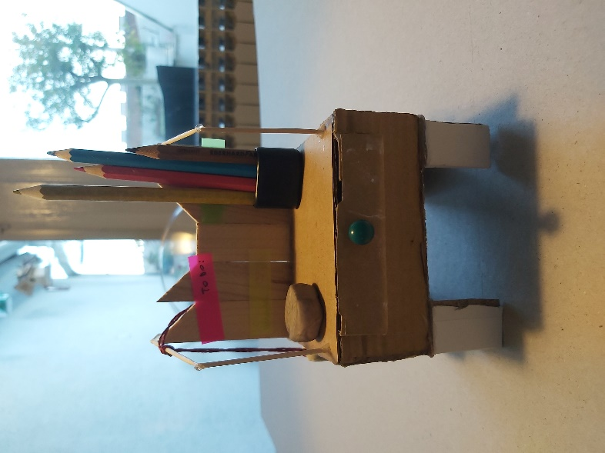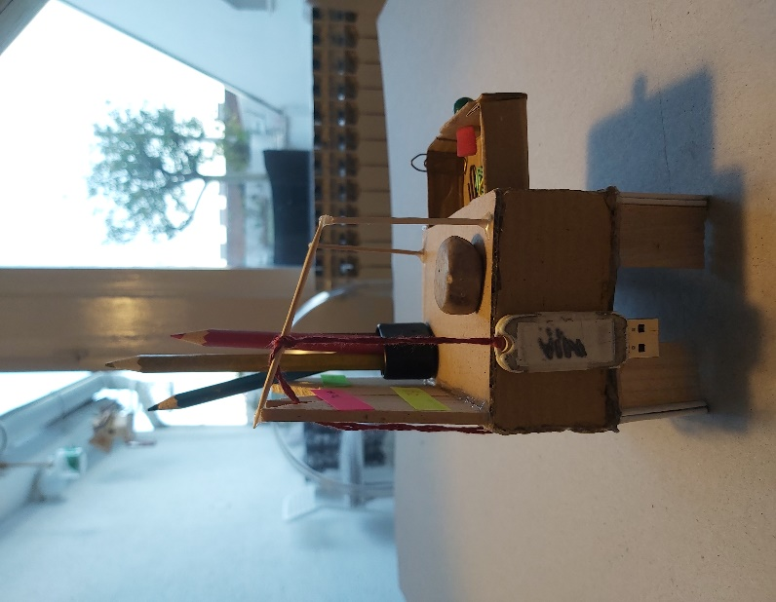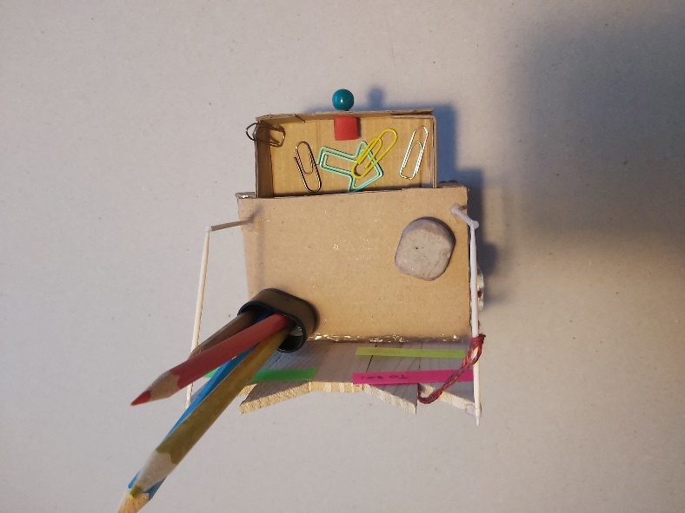
TLOCRT

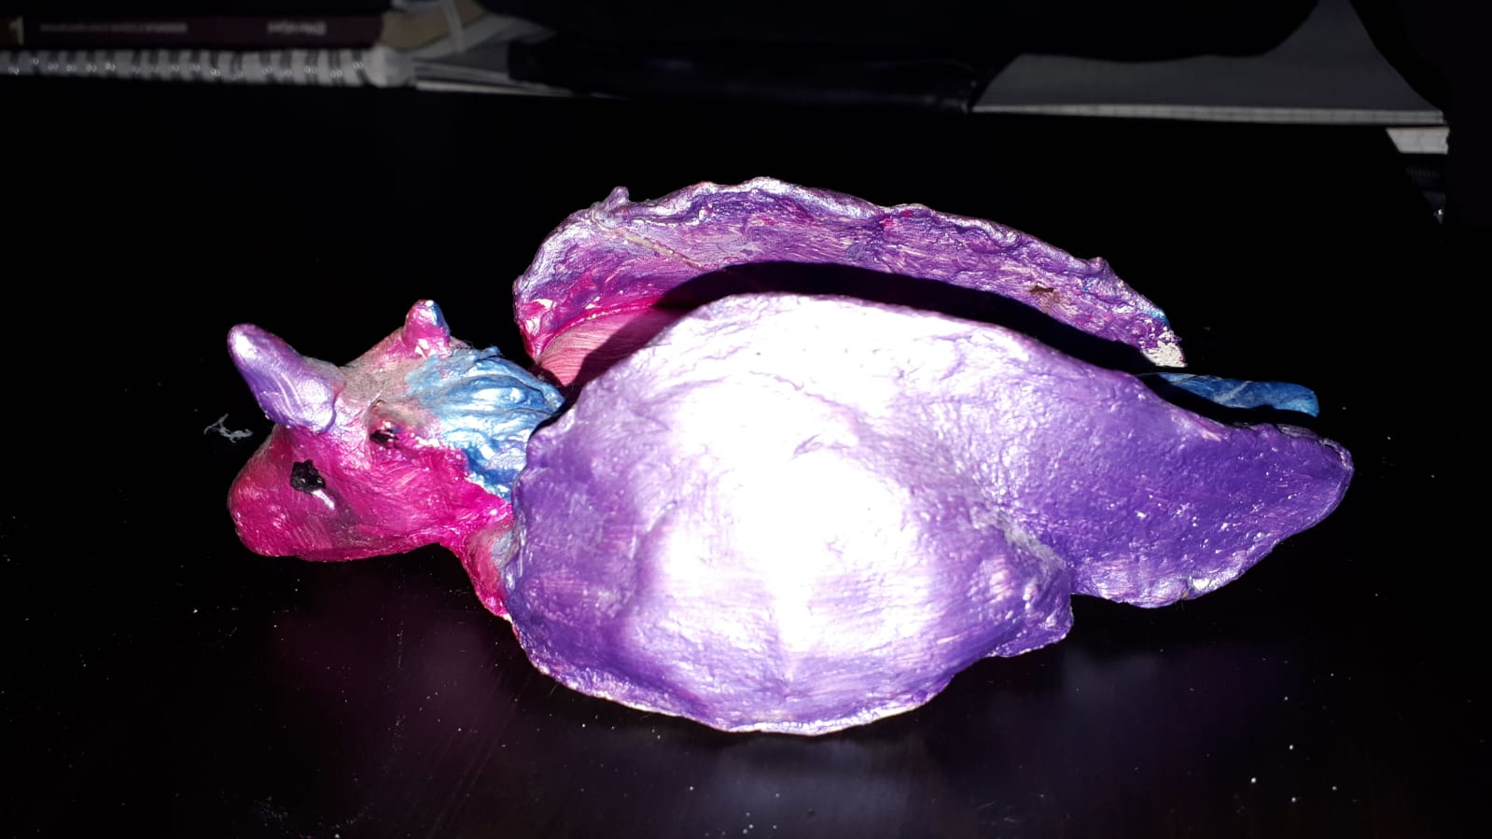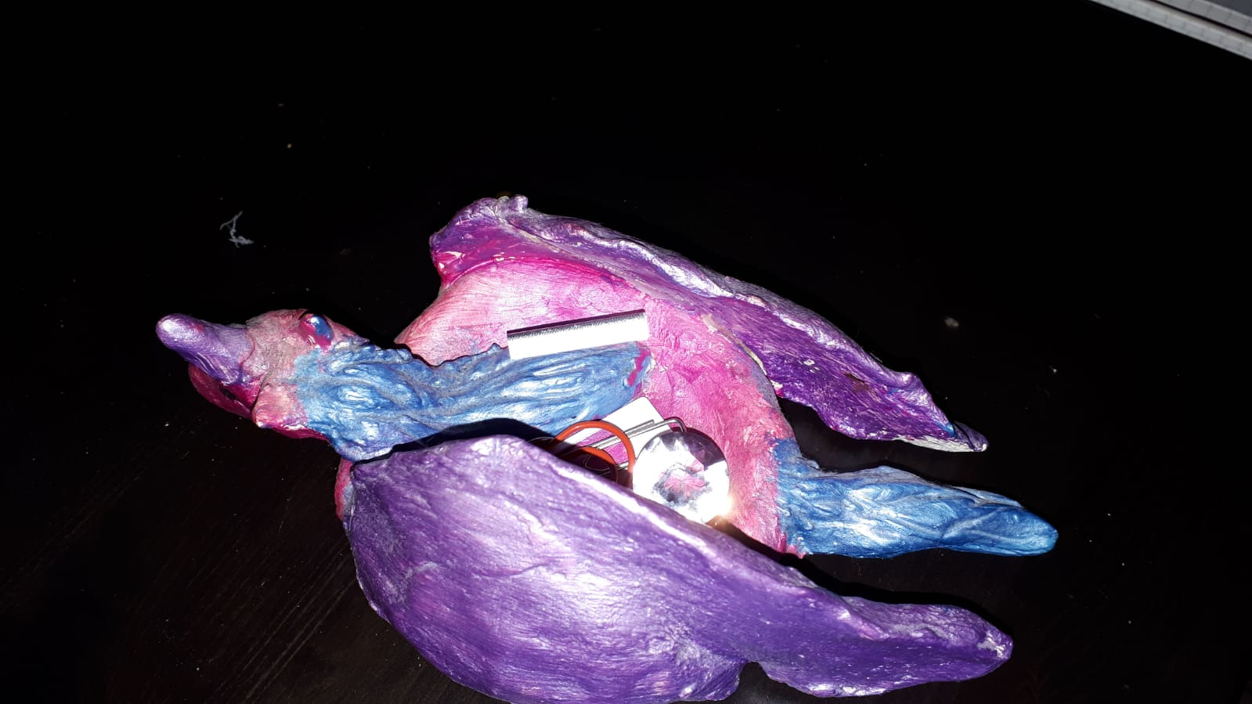

Posuda u obliku jednoroga za držanje uredskih potrepština.

